ROAR
Documento de entendimento funcional
Plataforma adaptativa de ensino de inglês para estudantes neurodivergentes
Objetivo deste documento
Registrar, de forma organizada, o funcionamento compreendido da ROAR para que a equipe possa validar requisitos, corrigir interpretações e orientar a futura organização do frontend.
Escopo
Frontend em HTML, CSS e JavaScript, integrado futuramente a uma API Python/Flask desenvolvida separadamente.
Versão de entendimento: 28 de agosto de 2026

1. Visão geral do produto
A ROAR é uma plataforma de ensino de inglês destinada a estudantes neurodivergentes, incluindo pessoas com autismo, TDAH e outros perfis. O público escolar informado abrange do 6º ano do Ensino Fundamental ao 3º ano do Ensino Médio.
Propósito central Ensinar vocabulário e uso básico do inglês por meio de experiências previsíveis, didáticas e adaptadas ao grau de autonomia de cada estudante.

1.1 Papéis principais
- Estudante: acessa módulos, realiza atividades sequenciais, recebe orientação do LEX e acompanha seu progresso.
- Professor: cadastra estudantes, responde às perguntas de perfil e acompanha informações e desempenho.
- LEX: mascote mediador da experiência, responsável por instruções em áudio, repetição de palavras e reforço positivo.

1.2 Princípios pedagógicos compreendidos
- Previsibilidade: o estudante entende o que fazer e qual é a próxima etapa.
- Progressão: contato inicial, associação e validação do aprendizado.
- Adaptação: texto, imagem, áudio e interação mudam conforme o nível de autonomia.
- Baixa sobrecarga: poucos elementos simultâneos, linguagem clara e estímulos controlados.
- Feedback acolhedor: mensagens positivas e orientação sem pressão excessiva.

2. Organização do conteúdo
O conteúdo é organizado em módulos temáticos. Exemplos citados: Corpo Humano, Animais da Fazenda e Cores. As telas de referência também sugerem possíveis módulos como Emoções, Comida/Frutas, Família, Casa e Escola.
Regra do módulo Um módulo é concluído após a realização, em sequência, de suas três atividades.

Aspecto | Atividade 1  Reconhecer | Atividade 2  Manipular/associar | Atividade 3  Validar
Finalidade | Primeiro contato com o vocabulário. | Relacionar representação visual e palavra em inglês. | Confirmar se o estudante reconheceu e compreendeu.
Exemplo | Imagem da cabeça; LEX orienta o clique; surge HEAD. | Conectar a imagem da cabeça à palavra HEAD. | Escolher HEAD entre mouth, arm, leg e head.
Progressão | Completar todos os itens do tema. | Completar as associações propostas. | Responder corretamente às questões de validação.

2.1 Exemplo: módulo Corpo Humano
- Reconhecer: uma imagem é apresentada; o LEX orienta o estudante a clicar; após a interação, a palavra em inglês é revelada, como HEAD.
- Associar: o estudante relaciona imagens às palavras em inglês. Ao selecionar uma imagem, o LEX pode repetir o termo correspondente.
- Validar: uma imagem e várias alternativas são exibidas; o estudante seleciona a resposta correta, por exemplo HEAD entre mouth, arm, leg e head.
Comportamento esperado A conclusão de uma atividade libera ou encaminha para a próxima, preservando o progresso do estudante.

3. Modelo adaptativo
O nível do estudante é calculado a partir das respostas fornecidas pelo professor durante o cadastro. Após a triagem, o professor apenas visualiza o resultado e não altera manualmente o nível. O nível representa necessidade de suporte e autonomia nas atividades; não representa nota, inteligência ou capacidade geral.
O conteúdo e a linguagem permanecem iguais para todas as séries atendidas. O que muda entre os estudantes é a forma de apresentação e interação definida pelos três níveis adaptativos.
NÍVEL 1 | Suporte Visual Puro
Maior necessidade de apoio e menor autonomia operacional.
Atividade 1: palavra isolada em caixa alta; foto real limpa; áudio automático do LEX; toque único na imagem.
Atividade 2: som, imagem e palavra; objeto real e alvo/silhueta destacado; repetição de áudio durante a interação; alvos grandes.
Atividade 3: opções predominantemente visuais; duas fotos distintas; pergunta em áudio; toque na opção correta.

NÍVEL 2 | Aprendiz Guiado
Apoio intermediário, com instruções claras e participação ativa.
Atividade 1: frase linear curta; ilustração vetorial limpa; comando em áudio e palavra; clique para revelar a resposta.
Atividade 2: palavra isolada associada à imagem; presença reativa do LEX; narração durante a montagem ou conexão.
Atividade 3: alternativas curtas em texto; ilustrações; reforço positivo ao acertar; ligação ou escolha de botão.

NÍVEL 3 | Autonomia Contextual
Maior autonomia, leitura e interpretação contextual.
Atividade 1: pequeno parágrafo ou diálogo; ilustração contextual; comando mais completo; leitura inicial autônoma.
Atividade 2: blocos de palavras embaralhadas; cenário contextual; sem áudio inicial; ordenação de frases.
Atividade 3: pergunta interpretativa; alternativas ou digitação; pistas visuais discretas; avaliação sem suporte inicial de áudio.

4. Fluxo funcional do estudante
- Entrar na plataforma: o estudante acessa sua conta e recebe o perfil adaptativo associado a ela.
- Visualizar o início: a tela apresenta saudação, atividade em andamento, progresso e módulos disponíveis.
- Escolher ou continuar um módulo: o estudante inicia um tema ou retoma o ponto salvo.
- Executar as três atividades: as etapas são apresentadas em ordem e ajustadas ao nível do estudante.
- Receber feedback: o LEX orienta, repete palavras e reforça acertos de modo calmo.
- Concluir o módulo: o sistema registra resultados, atualiza o progresso e retorna à jornada de aprendizagem.

5. Fluxo funcional do professor
- Cadastrar estudante: informar os dados básicos exigidos pela aplicação.
- Responder à triagem: preencher as perguntas já existentes sobre comunicação, autonomia, aprendizagem e necessidades de suporte.
- Visualizar o perfil adaptativo: o sistema usa as respostas da triagem para associar o estudante a um dos três níveis oficiais, e o professor apenas consulta o resultado.
- Acompanhar resultados: consultar progresso, atividades, acertos, erros e demais dados disponibilizados pelo backend.

5.1 Cadastro e autenticação
- Cadastro do professor: nome, CPF, email e senha.
- Cadastro do aluno pelo professor: nome, CPF, email e ano escolar.
- PIN do aluno: ao concluir o cadastro, o sistema gera um PIN numérico de quatro dígitos.
- Acesso do professor: realizado com email e senha.
- Acesso do aluno: realizado com email e PIN numérico de quatro dígitos.

6. Requisitos funcionais consolidados
ID | Requisito | Entendimento registrado
RF-01 | Cadastro pelo professor | O professor cria sua conta com nome, CPF, email e senha.
RF-02 | Classificação adaptativa | As respostas da triagem determinam o nível de suporte; após o cálculo, o professor apenas visualiza o resultado.
RF-03 | Catálogo de módulos | O estudante visualiza temas como Corpo Humano, Animais da Fazenda e Cores.
RF-04 | Sequência obrigatória | Cada módulo contém três atividades realizadas em ordem. As variações de ligação, arraste e ordenação pertencem à mesma etapa de manipulação/associação.
RF-05 | Intervenção do LEX | O mascote oferece instruções, repetição de palavras e reforço conforme o nível.
RF-06 | Registro de desempenho | Acertos, erros, progresso, conclusão e demais indicadores serão recebidos ou enviados pela API.
RF-07 | Retomada | O estudante pode continuar do ponto em que parou, como indicado na tela inicial de referência.
RF-08 | Perfil do estudante | A interface apresenta nível, preferências, características de comunicação e progresso.
RF-09 | Cadastro do professor | Solicitar nome, CPF, email e senha.
RF-10 | Cadastro do aluno | O professor informa nome, CPF, email e ano escolar; o sistema gera um PIN numérico de quatro dígitos.
RF-11 | Autenticação | O professor entra com email e senha; o aluno entra com email e PIN de quatro dígitos.
RF-12 | Tentativas ilimitadas | O aluno pode errar quantas vezes precisar, sem bloqueio por quantidade de tentativas.
RF-13 | Feedback após erro | O LEX informa o erro, incentiva nova tentativa e repete a instrução da atividade, por exemplo: 'Você errou. Tente novamente. Clique na cabeça.'
RF-14 | Disponibilidade da atividade | O professor define cada atividade como ativa ou bloqueada; o status é persistido pelo backend e respeitado pelo frontend.

7. Requisitos de interface e experiência

7.1 Direção visual
- Layout simples, didático e semelhante às referências do Figma fornecidas.
- Uso contido de ícones; cada elemento precisa ter função clara.
- Hierarquia visual forte, textos legíveis, botões evidentes e áreas de interação confortáveis.
- Identidade baseada em branco, azul claro, azul escuro e verde, com o LEX como apoio visual recorrente.
- Interface adequada a diferentes idades escolares sem aparência infantilizada em excesso.

7.2 Regras específicas das atividades
Regra obrigatória A página de atividade deve ocupar uma única tela de 100vh e não deve exigir rolagem.

- Cabeçalho compacto com retorno, título, instrução e indicação do modo atual.
- Área central reservada à interação principal, dimensionada de forma responsiva.
- LEX e sua mensagem devem apoiar a tarefa sem cobrir o conteúdo principal.
- Ação de avanço deve permanecer visível e ter estado habilitado/desabilitado coerente.
- Conteúdo deve se adaptar à altura e largura disponíveis, inclusive em notebooks menores.
- Áudio precisa ter controle acessível de repetição quando permitido pelo nível.
- Erros não encerram a atividade: o estudante pode tentar novamente quantas vezes forem necessárias.
- Quando houver erro, o LEX deve orientar com linguagem calma, incentivar nova tentativa e repetir a instrução.
- Atividades bloqueadas pelo professor não podem ser iniciadas; a interface deve comunicar esse estado sem ambiguidade.

7.3 Estados que toda tela de dados deve prever
- Carregando: enquanto uma função assíncrona aguarda a API.
- Sucesso: dados renderizados e interações liberadas.
- Vazio: nenhum módulo, resultado ou atividade disponível.
- Erro: falha de rede, resposta inválida ou indisponibilidade do backend.
- Sessão inválida: autenticação ausente ou expirada.

8. Fronteira entre frontend e backend
O backend será desenvolvido separadamente em Python/Flask. Este documento não define sua arquitetura interna; registra apenas o que o frontend espera consumir e enviar.
- O frontend será desenvolvido com HTML, CSS e JavaScript.
- As chamadas à API serão assíncronas, por funções async/await centralizadas.
- Páginas não devem conter dados de usuário fixos nem duplicar respostas simuladas no JavaScript da tela.
- Uma camada de API no frontend deve concentrar URL base, headers, autenticação, conversão JSON e tratamento de erros.
- Mocks JSON podem existir temporariamente, desde que usem o mesmo contrato esperado da API real.
- A interface transforma os dados recebidos em componentes visuais e envia ações e resultados ao backend.

8.1 Dados esperados pelo frontend
- Usuário: identificação, nome, papel e dados de sessão.
- Perfil do estudante: nível adaptativo, turma, professor, comunicação e preferências.
- Módulos: identificação, tema, imagem, disponibilidade e progresso.
- Atividades: tipo, conteúdo, alternativas, mídia, instruções e configuração por nível.
- Resultados: acertos, erros, tentativas, etapa concluída, tempo e progresso acumulado.

- Autenticação: credenciais do professor e combinação de email com PIN para o aluno, conforme o fluxo correspondente.
- Disponibilidade: status ativo ou bloqueado de cada atividade, controlado pelo professor e armazenado no backend.

9. Princípios de organização do frontend
Objetivo técnico Manter uma estrutura pequena, previsível e fácil de alterar, aplicando Clean Code sem criar camadas desnecessárias.

- Separação de responsabilidades: HTML estrutura, CSS apresenta, JavaScript controla comportamento e a camada de API conversa com o backend.
- Componentes reutilizáveis: sidebar, cabeçalho, modal, toast, cartões, botões e estados visuais seguem uma implementação compartilhada.
- Código por página: cada tela possui somente a inicialização e os eventos que lhe pertencem.
- Estilos externos: não manter blocos <style> nem atributos style extensos dentro do HTML.
- JavaScript externo: evitar scripts grandes dentro das páginas e funções globais sem necessidade.
- Nomes explícitos: arquivos, funções e variáveis devem indicar claramente sua responsabilidade.
- Configuração central: URL da API, caminhos e opções comuns ficam em um único local.
- Evolução incremental: migrar as páginas em etapas para reduzir risco de quebra de navegação e recursos.

10. Critérios de aceite do entendimento
- VALIDADO | O produto atende estudantes neurodivergentes do 6º ano ao 3º ano do Ensino Médio.
- VALIDADO | Cada módulo possui exatamente três etapas obrigatórias e sequenciais.
- VALIDADO | As três etapas representam reconhecer, manipular/associar e validar.
- VALIDADO | O comportamento muda conforme um dos três níveis definidos pelo cadastro do professor.
- VALIDADO | O LEX participa da orientação e do feedback conforme as regras do nível.
- VALIDADO | Atividades cabem em 100vh e não exigem rolagem.
- VALIDADO | O visual permanece simples, didático e com poucos elementos concorrentes.
- VALIDADO | O frontend usa apenas HTML, CSS e JavaScript e consome o backend Flask separadamente.
- VALIDADO | CSS, JavaScript, componentes e acesso à API serão organizados por responsabilidade.

11. Decisões funcionais confirmadas
Decisão 1 Ligação, arrastar/soltar e ordenação são variações da mesma segunda etapa pedagógica: manipulação e associação.

Decisão 2 Os nomes oficiais são Nível 1 - Suporte Visual Puro, Nível 2 - Aprendiz Guiado e Nível 3 - Autonomia Contextual.

Decisão 3 O nível é calculado pela triagem e o professor apenas visualiza o resultado, sem ajuste manual.

Decisão 4 O aluno possui tentativas ilimitadas. Após um erro, o LEX incentiva nova tentativa e repete a instrução. O professor controla o status ativo ou bloqueado de cada atividade, persistido no backend.

Decisão 5 O conteúdo e a linguagem são os mesmos para todas as séries; as diferenças de experiência decorrem somente dos três níveis adaptativos.

Apêndice A - Referências visuais fornecidas
As imagens abaixo foram tratadas exclusivamente como referência de layout, hierarquia e linguagem visual. Elas não acrescentam regras funcionais além das descritas pela equipe.
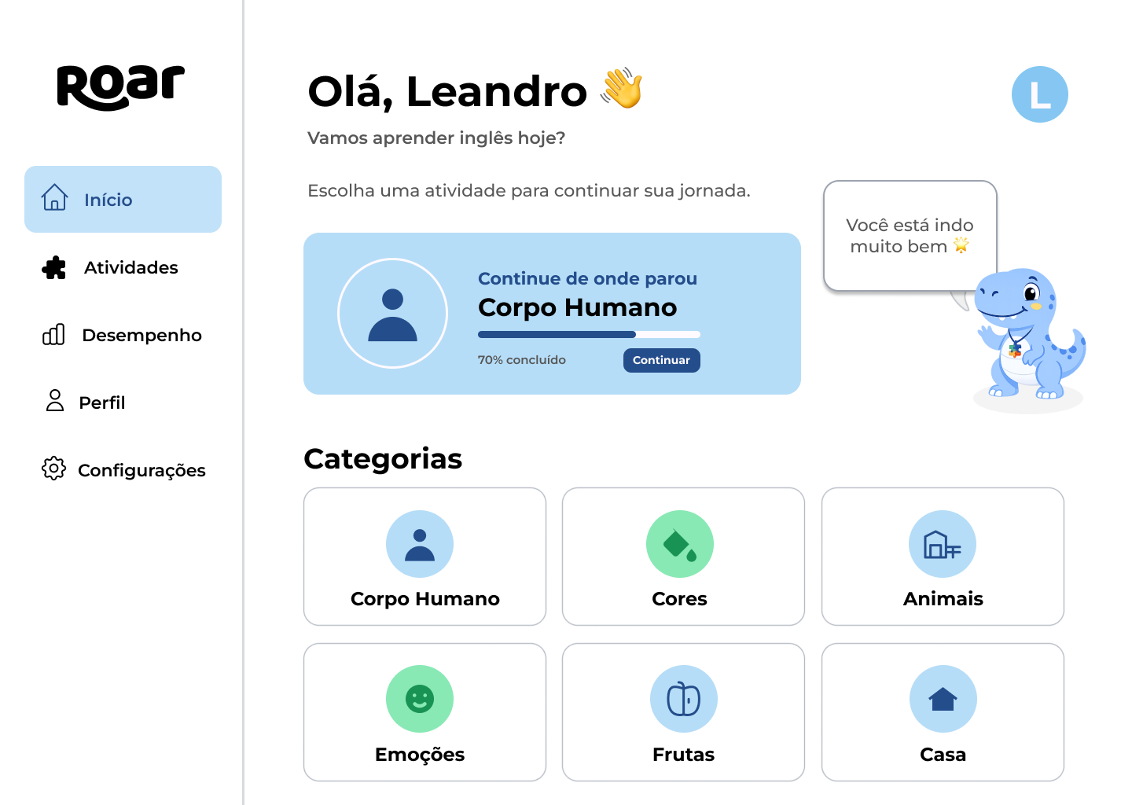
Figura 1 - Tela inicial do estudante: retomada, categorias e presença contextual do LEX.

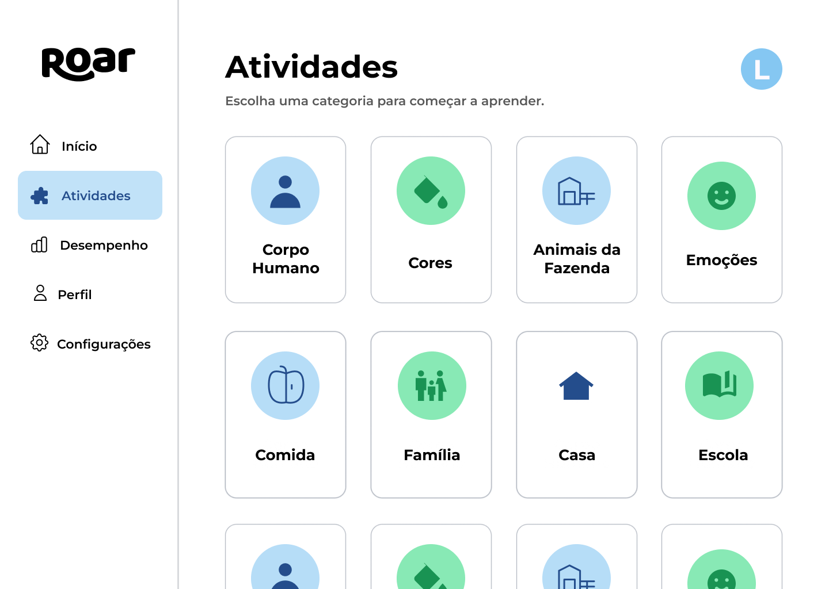
Figura 2 - Catálogo de módulos: navegação simples e cartões temáticos.

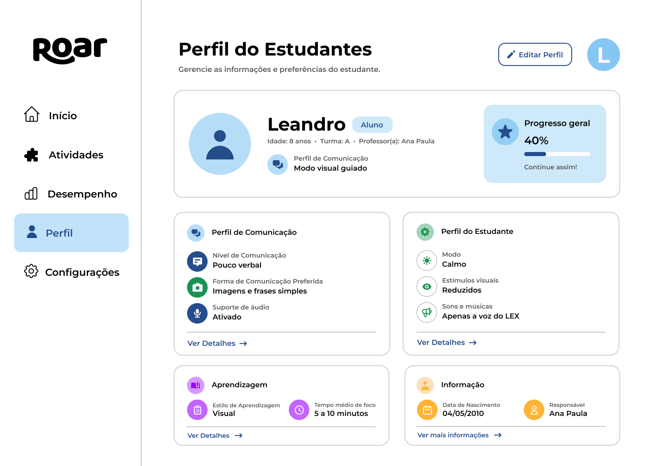
Figura 3 - Perfil do estudante: progresso, comunicação, preferências e informações escolares.

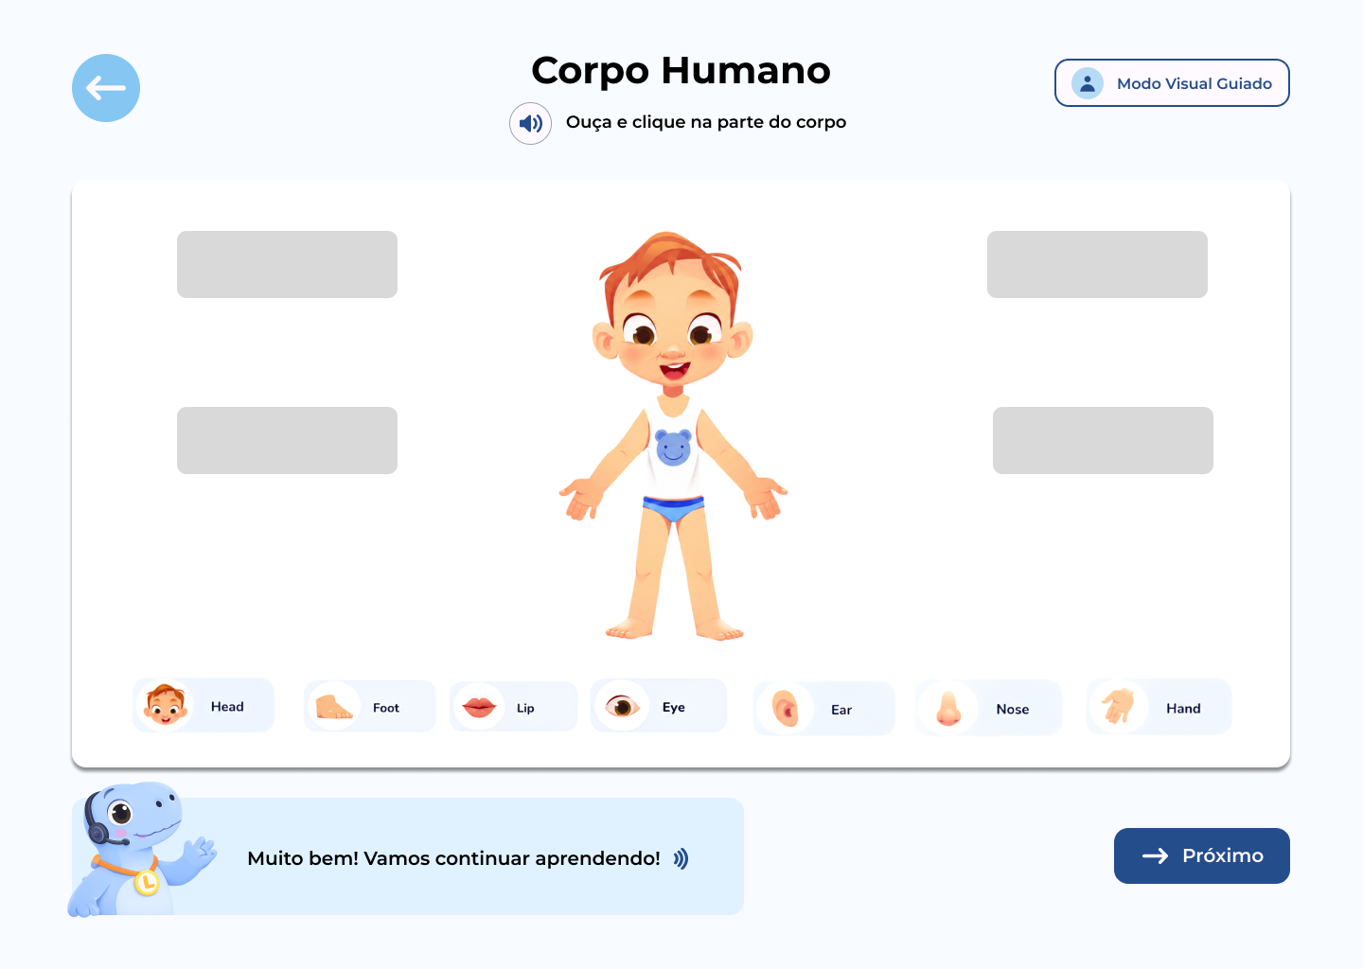
Figura 4 - Atividade do Corpo Humano em tela única, com instrução, conteúdo, LEX e avanço.

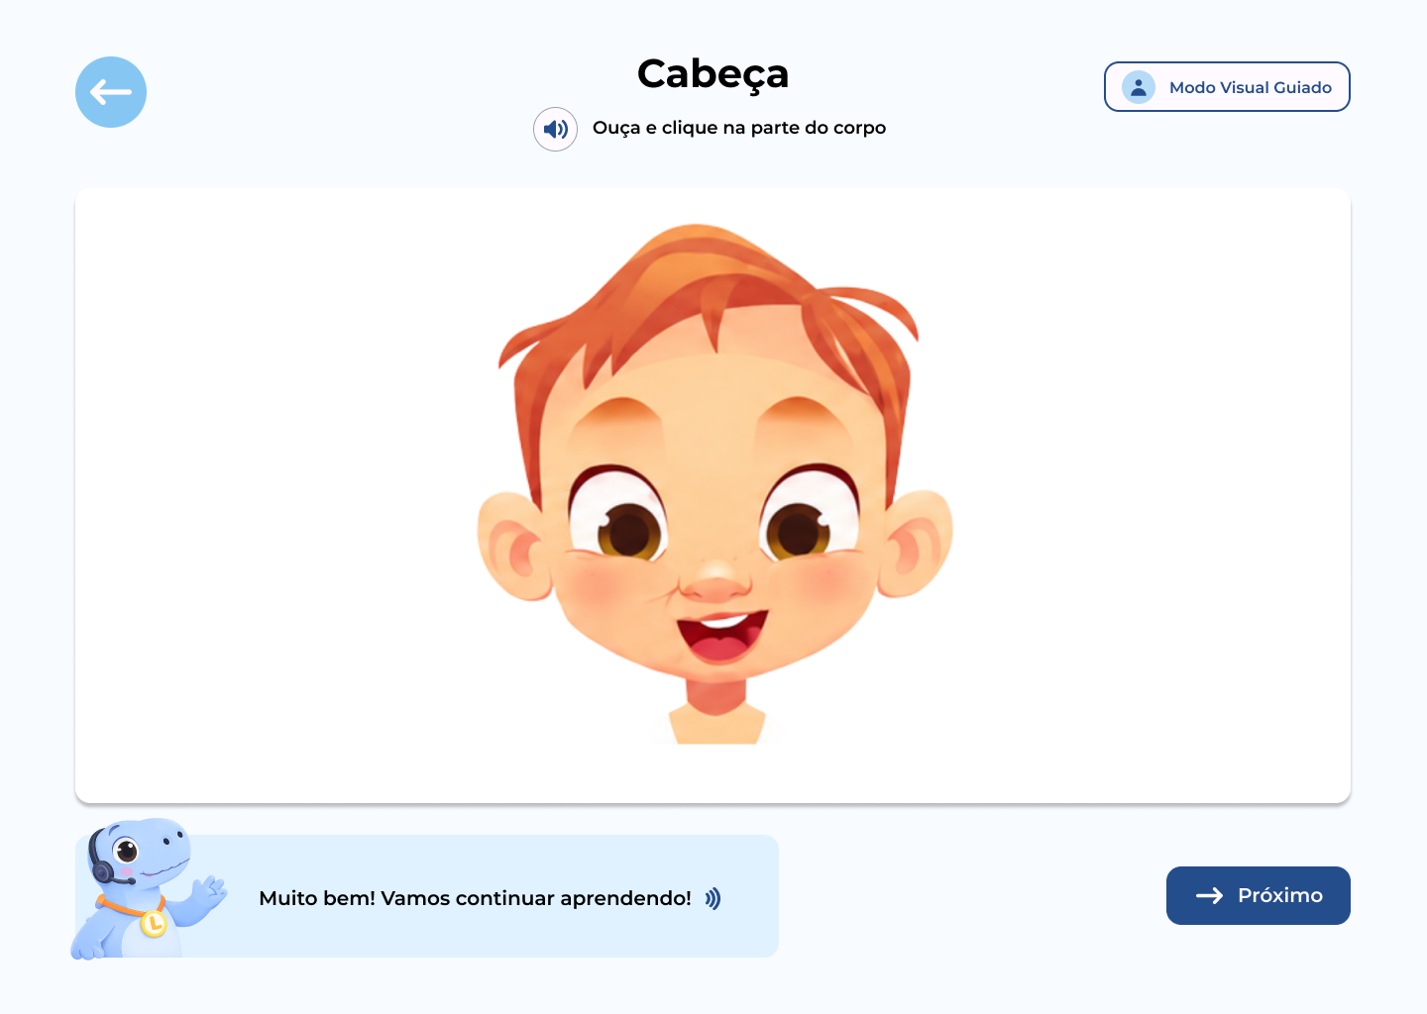
Figura 5 - Estado focado da atividade após a seleção de uma parte do corpo.

